**四旋翼自主飞行器论证**

组员：刘红辰 20151060196 谭华金 20151060172

钱嘉鑫 20151060125 熊振宏 20151060195

**一、四轴飞行器的基本工作原理**

四轴飞行器基本原理是通过飞控控制四个电机旋转带动浆叶产生升力，分别控制每一个 电机和浆叶产生不同的升力从而控制飞行器的姿态和位置。四轴在空中可以实现八种运动， 分别为垂直上升、垂直下降、向前运动、向后运动、向左运动、向后运动、顺时针改变航向、 逆时针改变航向。下面分别介绍实现的这些动作的原理。

**1.1 垂直上升和垂直下降**

当四轴飞行在空中自稳后，M1、M2、M3、M4 四个电机同时转速增大或同时转速减小， 即可发生垂直上升运动或垂直下降运动.

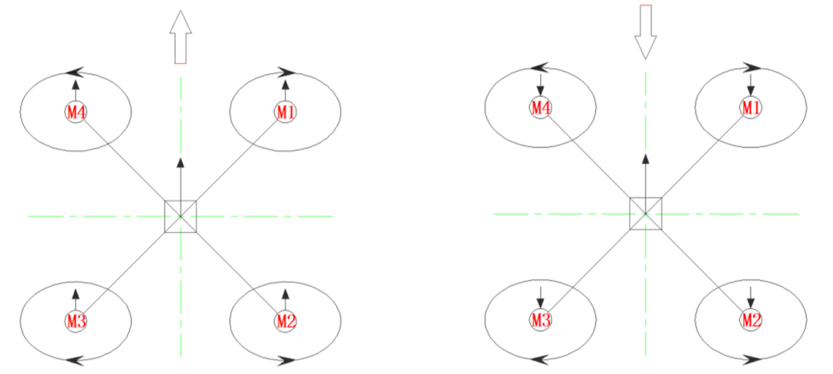

**1.2 向前运动和向后运动**

如图 2.2.1 所示，当四轴飞行在空中自稳后，M2、M3 转速增大 M1、M4 转速不变或减 小即可实现向前运动。相反，如图 2.2.2 所示，M2、M3 转速减小或不变 M1、M4 转速增加 即可实现向后运动。

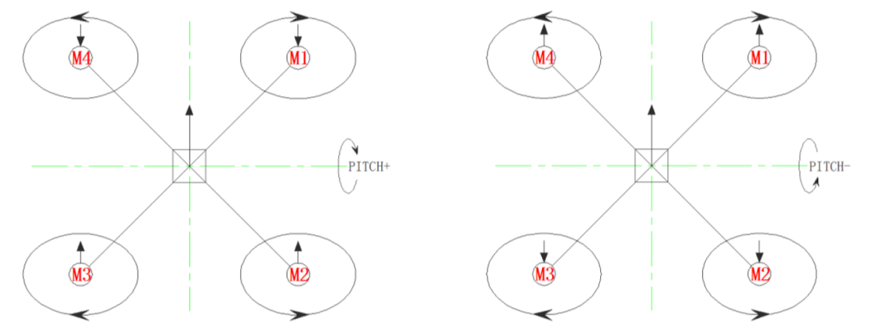

**1.3 向左运动和向后运动**

当四轴飞行在空中自稳后，M1、M2 转速增大 M3、M4 转速不变或减 小即可实现向左运动。相反，M1、M2 转速减小或不变 M3、M4 转速增加，即可实现向右运动。

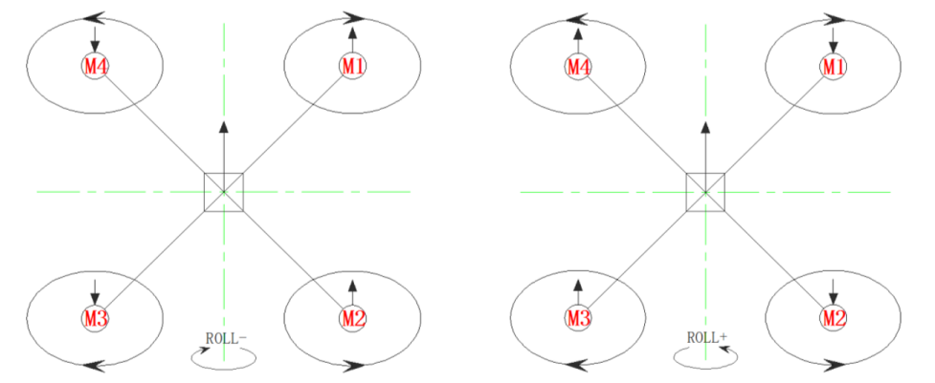

**二、系统框架**

四轴系统框架如图所示：

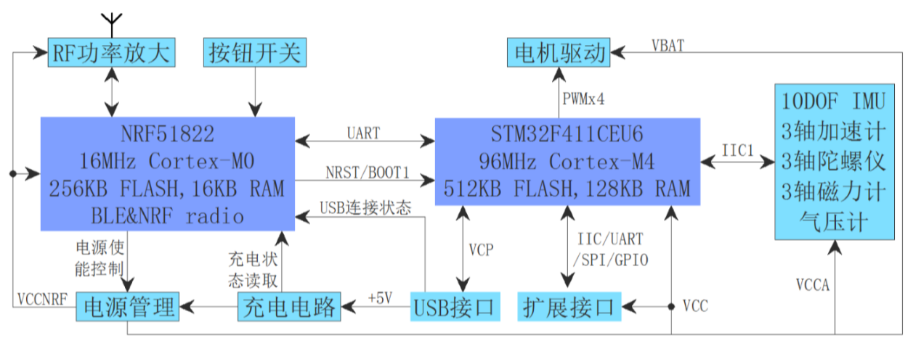

四轴采用双 MCU 控制，Cortex-M0 内核 MCU NRF51822 主要负责 无线通信和电源管理，Cortex-M4 内核 MCU 主要负责传感器读取，数据融合，PID 控制和 电机控制等。而这 2 个 MCU 之间的通信方式为 UART。

1. **四轴飞行器算法**

**3.1 姿态解算简介**

姿态解算指控制器读取自身传感器数据，实时计算四轴飞行器的姿态角，比如横滚角 （roll），俯仰角（pitch），偏航角（yaw）的信息，控制器根据这些信息即可计算 4 个电机 的输出量，使飞行器保持平衡稳定或者保持一定的倾斜角往设定方向飞行。姿态解算是飞行 器飞行的关键技术之一，解算速度和精度直接关系到飞行器飞行中的稳定性和可靠性。

**3.2 PID 控制理论**

当今的闭环自动控制技术都是基于反馈的概念以减少不确定性。反馈理论的要素包括三 个部分：测量、比较和执行。测量关键的是被控变量的实际值，与期望值相比较，用这个偏 差来纠正系统的响应，执行调节控制。在工程实际中，应用最为广泛的调节器控制规律为比 例、积分、微分控制，简称 PID 控制，又称 PID 调节。

本四轴的姿态解算和 PID 算法流程图如图所示：

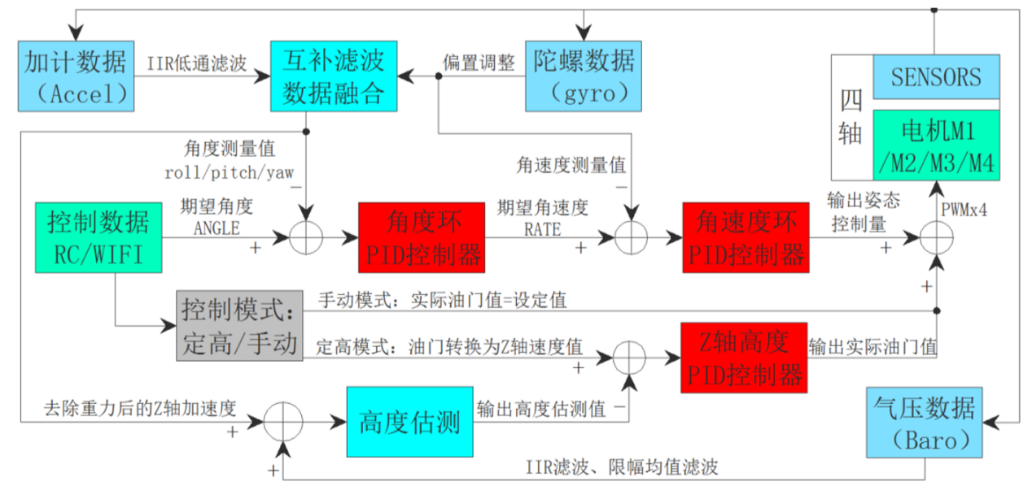

1. **四轴 PID 调试**

使用两条细绳一端拴住四轴用于固定电池的排针，另一端拴 住椅子的两端扶手，并保证四轴可以360度旋转不会碰到椅子面。

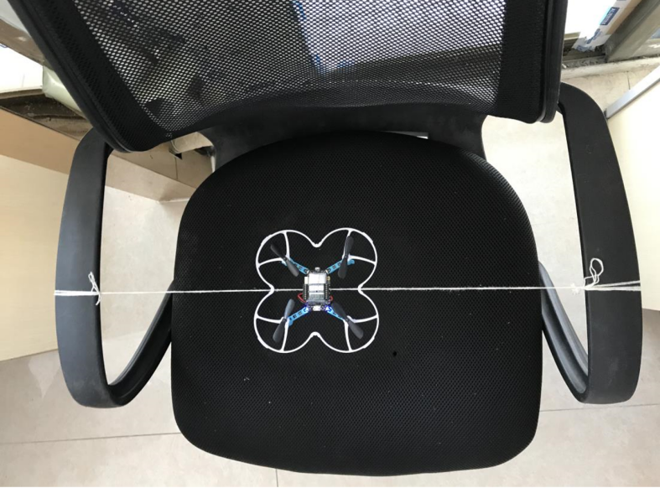

**4.1调内环pitch和roll的P**

我们给内环 ROL 速率和 PIT 速率的 P 同时设置一个值，然后推动油门至 50 左右观察并记录 现象。下面是测试我们不同 P 的值和对应的现象：

P = 10 时，四轴乱晃无法固定于某一个角度，用手轻轻干扰四轴会绕绳子旋转，说明 P 值太小，力度不够。

P = 100 时，四轴晃动幅度减小但还是无法固定于某一个角度，用手轻轻干扰四轴还会 绕绳子旋转，说明 P 值还是太小，力度不够。

P = 1000 时，四轴已经不晃动了，用手轻轻干扰明显感觉有回复力，说明 P 值已经慢慢 趋向理想值。

P = 5000 时，四轴机身晃动严重已经震荡，说明 P 值已经过大，由此可确定理想的 P 值 应该在 1000~5000 范围内。

P = 2500 时，四轴不晃动并且能固定在某一个角度了，机身也不震荡，用手去干扰能感 觉到明显的回复力。说明 P 值已经很接近理想值了。

P = 3500 时，四轴机身轻微晃动说明已经轻微震荡，用手去干扰能感觉到很强的回复力。 说明 P 值已经稍大于理想值了。

P = 3200 时，四轴没有晃动，用手去干扰能感觉到很强的回复力并有点晃动。说明 P 值 就是我们的理想值了，晃动问题后期可以通过加点 D 抑制。

**4.2 调内环 pitch 和 roll 的 D**

如果四轴受到干扰则会震荡，说明稳定性不好，这时 我们就需要通过加 D 来增强稳定性。我们通过设置 P 值为 3200，,测试不同 的 D 值对应的现象：

D=10 时，用手去干扰四轴，能感觉到很强的回复力并有点晃动，说明 D 值有点小，抑 制不了干扰。

D=100 时，用手去干扰四轴，能感觉没有晃动了但四轴需要长时间才能回复到水平，说 明 D 值太大了，抑制了 P 的调整。

D=50 时，用手去干扰四轴，能感觉没有晃动了四轴也能较快回复到水平，说明 D 值接 近理想值了。

**4.3 调外环 pitch 和 roll 的 P**

外环的主要作用是控制四轴姿态响应快慢，我们测试不同的 P 值，观察四轴的响应速度。我们测试 P 值和现象如下：

P=10 时，方向摇杆往前打到最大，发现四轴慢慢倾斜，最终达到设定角度。响应速度 不够快，说明 P 太小了。

P=100 时，方向摇杆往前打到最大，四轴瞬间倾斜了达到设定角度，而且力量很大。说 明 P 值太大了。

P=50 时，方向摇杆往前打到最大，四轴较快的达到设定角度，不是很快也不是很慢。 说明 P 值是我们理想值了。

**4.4 手动试飞**

经过以上步骤调试，四轴基本可以手动飞行了，松开绳子测试手动飞行。飞行过程中如 果在无风条件下发现四轴晃动说明内环 pitch 和 roll 的 P 值大了，这时可以通过减小 P 或增 加 D 来抑制晃动。

**4.5 调定高的 PID**

调试过程我们按照正常的 PID 调试方法先调 P 再调 I 最 后调节 D，反复调试发现根本行不通，四轴依旧很难定在一定高度范围内。后来经过分析，我们发现使用气压计定高，气压数据有很大的滞后性，并且四轴飞行过程垂直向下的风也会干扰气压读数。所以我们调试时不管怎么调节 P，出现的现象是要么慢慢的上升或慢慢的下 降，要么快速上蹿下跳，根本不受控制。后来我们根据 PID 理论中 D 有抑制超调和干扰的作用，索性把 D 也先加上一点点，果然有效果，四轴上蹿下跳没那么厉害了。继续增加 D 四轴更加稳定了，当 D 增加到很大时，我们发现，推动油门四轴不怎么受控制了，说明 D 值太大了将 P 的作用都抑制了。反复调试后，我们最终选定 PID 的值为 210,0,600。

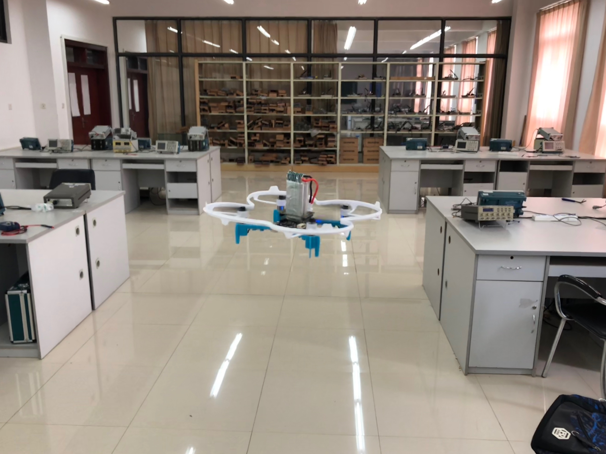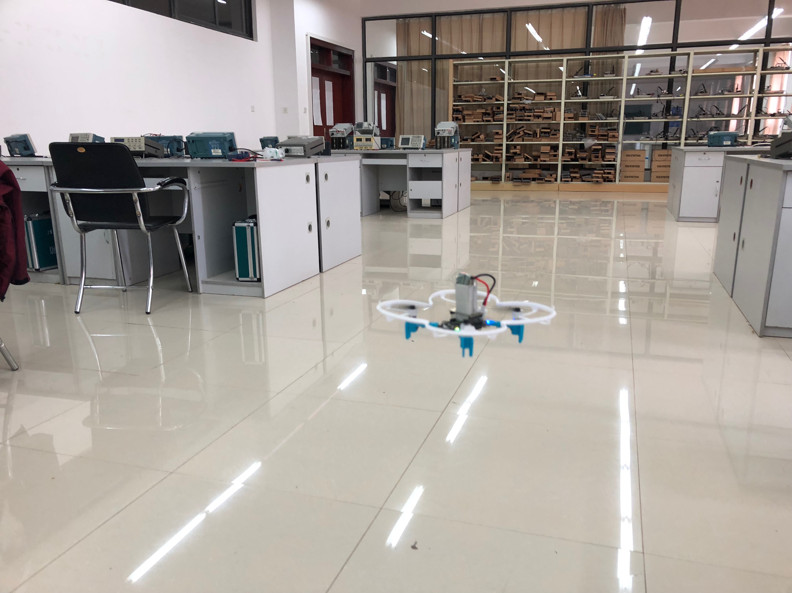

**4.6 调试总结**

PID 三项的的意义：P 是系统平衡的回复力； I 是消除误差，有辅助 P 的作用；D 是阻尼，抑制超调和干扰的作用。调试时一般先调节 P 找到临界震荡的 P 值，然后减小一点 P 值，增加 I 值消除静态误差，最后增加 D 值抑制干扰。要不要加 I 和 D 需根据实际情况而 定。调试定高 PID 时，需要 P 和 D 同时调。PID 调试是比较繁琐的事情，需要耐心观察现 象并分析原理。